**РАБОТА 3.О: РАСЧЕТ АМОРТИЗАЦИИ**

|  |  |
| --- | --- |
| **Формируемые/проверяемые умения** | **Формируемые/проверяемые знания** |
| *У6 планировать состав основных и оборотных средств организации и анализировать эффективность их использования* | З3 Принципы и методы управления основными и оборотными средствами |

Время выполнения задания – 90 минут.

Уровень сложности работы – 2

Необходимое оборудование, материалы, документация: тетрадь для практических работ, линейка, карандаш, ручка, калькулятор.

СОДЕРЖАНИЕ РАБОТЫ:

Необходимо выполнить задания в соответствии с условием.

Критерии оценки:

1. Работа выполнена верно или допущены незначительные арифметические или методологические ошибки (одна ошибка в расчёте коэффициента) - *отлично*
2. Допущены малозначительные методологические ошибки – *хорошо*
3. Верно решены 1,5-2 задачи (возможны незначительные арифметические или методологические ошибки) – *удовлетворительно*
4. Верно решена одна задача или менее - *неудовлетворительно*

***Методические указания***

**Основные средства** – это средства труда, которые переносят свою стоимость на готовый продукт постепенно, частями, в течение нескольких производственных циклов и при этом сохраняют свою натурально-вещественную форму. К основным средствам относятся здания, оборудование, транспортные средства и т.д.

**Амортизация** – процесс постепенного переноса стоимости основных средств на себестоимость готовой продукции.

**Среднегодовая стоимость** основных средств рассчитывается по формуле:



где:

Ф н.г. – стоимость основных средств на начало года

Ф ср – среднегодовая стоимость основных фондов

Т вв – количество месяцев работы фонда с момента введения до конца года

Ф вв. – стоимость вводимых основных фондов

Ф выб. – стоимость выбываемых основных фондов

Т выб. – количество месяцев с момента выбытия основных фондов до конца года

**Фондоотдача**  показывает сколько продукции снимается с одного рубля основных фондов.

**Фондоотдача=**

**Коэффициент интенсивной загрузки оборудования =**

**Коэффициент обновления =**

**Коэффициент выбытия =**

**Методы расчёта амортизации:**

**Линейный метод**

Агод = Сперв * Na/100%, где

Агод – ежегодная сумма амортизационных отчислений;

Сперв – первоначальная стоимость объекта

Na – норма амортизационных отчислений

Na=100%/срок службы

**Метод уменьшаемого остатка**

Агод = Состаточ. * k*Na/100%, где

k – коэффициент ускорения

**Первоначальная стоимость** складывается из цены закупки, транспортных расходов и расходов на монтаж.

3.Т ТИПОВОЕ ЗАДАНИЕ:

Задание 2.1.Т

Стоимость оборудования цеха 16 000 тыс. руб на начало года. С 1 апреля введено в эксплуатацию оборудование, стоимостью 44 тыс. руб. С 1 июня выбыло оборудование, стоимостью 20 тыс. руб.

Размер выпуска продукции – 1 200 000т., цена за 1 т – 20 000 руб. Производственная мощность – 2 000 000 т. Определите величину фондоотдачи оборудования и коэффициент интенсивного использования оборудования. Коэф обновления и выбытия.

Задание 2.2.Т

Данные об ОС занесены в таблицу. Рассчитать амортизацию по годам линейным и методом уменьшаемого остатка (коэффициент равен 2). Решение задачи оформить в виде двух таблиц.

|  |  |
| --- | --- |
| Расчет амортизации |  |
| Покупная стоимость оборудования | 300 000 |
| Укомплектовка | 50 000 |
| Стоимость доставки | 15 000 |
| Срок службы, лет | 7 |

Задание 2.3.Т

ОПФ предприятия на начало года составили 6 700 млн. руб. Ввод и выбытие отражены в таблице. Определите среднегодовую стоимость ОПФ, а также коэффициенты выбытия и обновления.

|  |  |  |
| --- | --- | --- |
| Месяц | ОПФ млн. руб. | |
| Ввод | Выбытие |
| 1 апреля | Оборудование № 1 - 1000 | Оборудование № 2 - 100 |
| 1 июня | Оборудование № 3 - 500 | Оборудование № 4 - 50 |
| 1 сентября | Оборудование № 5 - 200 | Оборудование № 6 - 200 |
| 1 ноября | Оборудование № 7 - 100 | Оборудование № 8 - 30 |

ХОД ВЫПОЛНЕНИЯ ТИПОВОГО ЗАДАНИЯ 3.1.Т:



1)

2) Фондоотдача==1498 руб.

3) Коэффициент интенсивного использования оборудования==0,6

ХОД ВЫПОЛНЕНИЯ ТИПОВОГО ЗАДАНИЯ 2.2.Т:

Линейный метод

Na=100%/7=14.29%

|  |  |  |  |  |
| --- | --- | --- | --- | --- |
| Год | Остаточная стоимость на начало года | Na, % | Агод | Остаточная стоимость на конец года |
| 1 | 365 000 | 14% | 51 100 | 313 900 |
| 2 | 313 900 | 14% | 51 100 | 262 800 |
| 3 | 262 800 | 14% | 51 100 | 211 700 |
| 4 | 211 700 | 14% | 51 100 | 160 600 |
| 5 | 160 00 | 14% | 51 100 | 109 500 |
| 6 | 109 500 | 14% | 51 100 | 58 400 |
| 7 | 58 400 | 14% | 51 100 | 7 300 |

Точный расчет с помощью Exel

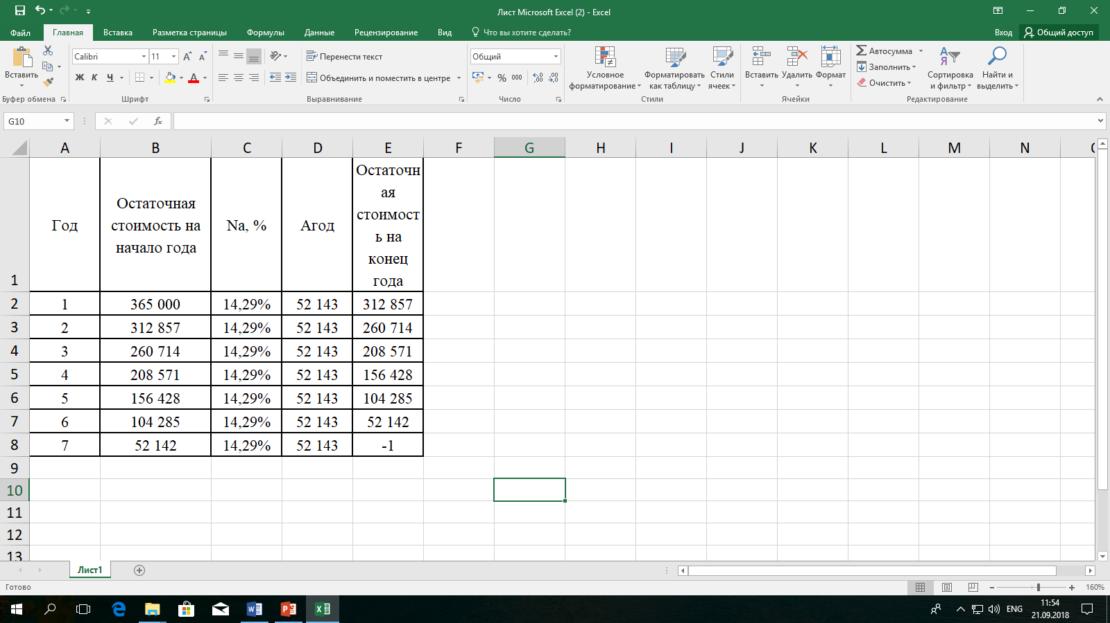

Метод уменьшаемого остатка

Na=2*100%/7=29%

|  |  |  |  |  |
| --- | --- | --- | --- | --- |
| Год | C перв/ Остаточная стоимость на начало года | Na, % | Агод | Остаточная стоимость на конец года |
| 1 | 365 000 | 29% | 105 850 | 259 150 |
| 2 | 259 150 | 29% | 75 154 | 183 996 |
| 3 | 183 996 | 29% | 53 359 | 130 637 |
| 4 | 130 637 | 29% | 37 885 | 92 752 |
| 5 | 92 752 | 29% | 26 898 | 65 854 |
| 6 | 65 854 | 29% | 19 098 | 46 756 |
| 7 | 46 756 | 29% | 13 559 | 33 197 |

ХОД ВЫПОЛНЕНИЯ ТИПОВОГО ЗАДАНИЯ 2.3.Т

1)



Коэф. обновления=

Коэф. выбытия==0,06

**РАБОТА 3.О. РАСЧЕТ АМОРТИЗАЦИИ**

**Вариант 1**

Задание 2.1.О

Стоимость оборудования цеха 18 000 млн. руб. С 1 марта введено в эксплуатацию оборудование, стоимостью 42 млн. руб. С 1 июня выбыло оборудование, стоимостью 10 млн. руб.

Размер выпуска продукции – 1 100 000т., цена за 1 т – 30 000 руб. Производственная мощность – 3 000 000 т. Определите величину фондоотдачи оборудования и коэффициент интенсивного использования оборудования.

ОПФ ср. = 18000+(42*10)/12-(10*5)/12=18000+35-4=18031

Фо=1100000*30000/18031000=1830

Кии=1100000/3000000=0,4

Задание 2.2.О

Данные об ОС занесены в таблицу. Рассчитать амортизацию по годам линейным и методом уменьшаемого остатка (коэффициент равен 2). Решение задачи оформить в виде двух таблиц.

|  |  |
| --- | --- |
| Расчет амортизации |  |
| Покупная стоимость оборудования | 420 000 |
| Укомплектовка | 10 000 |
| Стоимость доставки | 10 000 |
| Срок службы, лет | 10 |

Линейный метод

Na=100%/10=10%

|  |  |  |  |  |
| --- | --- | --- | --- | --- |
| Год | Остаточная стоимость на начало года | Na, % | Агод | Остаточная стоимость на конец года |
| 1 | 440000 | 10 | 44000 | 396000 |
| 2 | 396000 | 10 | 39600 | 356400 |
| 3 | 356400 | 10 | 35640 | 320760 |
| 4 | 320760 | 10 | 32076 | 288684 |
| 5 | 288684 | 10 | 28868,4 | 259816 |
| 6 | 259816 | 10 | 25981,6 | 233834 |
| 7 | 233834 | 10 | 23383,4 | 210450,6 |
| 8 | 210450,6 | 10 | 21045,06 | 189405,5 |
| 9 | 189405,5 | 10 | 18940,55 | 170465 |
| 10 | 170465 | 10 | 17046,5 | 153418,5 |

Метод уменьшаемого остатка

Na=2*100%/10=20%

|  |  |  |  |  |
| --- | --- | --- | --- | --- |
| Год | Остаточная стоимость на начало года | Na, % | Агод | Остаточная стоимость на конец года |
| 1 | 440000 | 20 | 88000 | 352000 |
| 2 | 352000 | 20 | 70400 | 281600 |
| 3 | 281600 | 20 | 56320 | 225280 |
| 4 | 225280 | 20 | 45056 | 180224 |
| 5 | 180224 | 20 | 36044,8 | 144179 |
| 6 | 144179 | 20 | 28835,8 | 115343 |
| 7 | 115343 | 20 | 23068,6 | 92274,4 |
| 8 | 92274,4 | 20 | 18454,88 | 73819,52 |
| 9 | 73819,52 | 20 | 14763,9 | 59055,62 |
| 10 | 59055,66 | 20 | 11811,13 | 47244,53 |

Задание 2.3.О

ОПФ предприятия на начало года составили 5 700 млн. руб. Ввод и выбытие отражены в таблице. Определите среднегодовую стоимость ОПФ, а также коэффициенты выбытия и обновления.

|  |  |  |
| --- | --- | --- |
| Месяц | ОПФ млн. руб. | |
| Ввод | Выбытие |
| 1 марта | 800 | 900 |
| 1 июня | 600 | 700 |
| 1 октября | 200 | 300 |
| 1 ноября | 100 | 200 |

1) Фср=5700+(800*10/12)-(900*10/2)+(600*7/12)-(700*5/12)+(200*3/12)-(300*9/12)+(100*2/12)*(200*10)=35083,3

2) Коэф. обновления= (800+600+200+100)/(5700+800+600+200+100-900-700-300-200)=0,32

Коэф. выбытия= (900+700+300+200)/5700=0,4